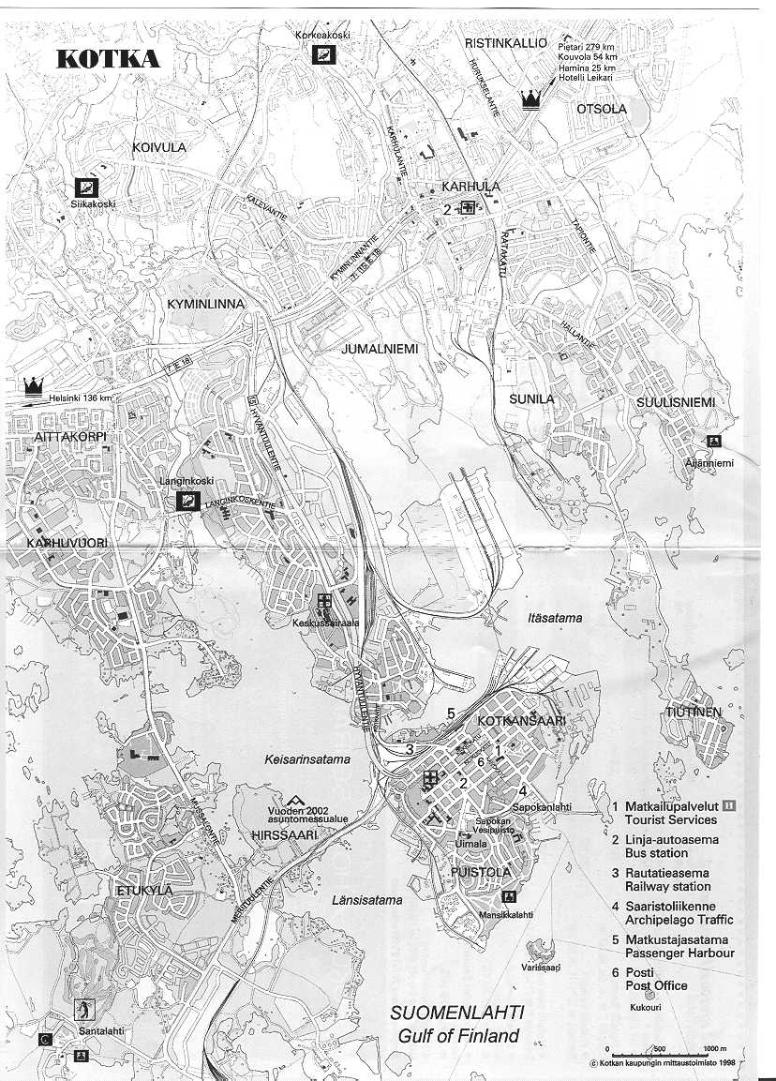
7.
8.
9.
10..
11..
12.

7. KOTKAN URHEILUHALLI

Mussalontie 28 puh. 05-234 5747

- MUNSAAREN KIOSKI

Munsaarentie 1

- McDONALDS

Merituulentie 1 puh. 05-226 6505

- HESSBURGER

Kotka Sokos puh. 05-360 0678

- AITTAKORVEN KIOSKI

Korpikuusentie 1

- KOTIPIZZA, AITTAKORPI

Marjamiehentie 2 puh. 05-218 4414

